附件9：
肇庆学院2020春季重修考试（融智云考）考生培训通知
为了顺利进行2020年春季在线重修考试，需要对考生进行考前培训，“融智云考”方式的培训计划如下。请各位考生准时加入相应的微信！
一、培训对象：原参加2020年3月重修考试的考生中，选择在线电脑（视频）的所有考生；
二、培训时间：4月16日 至4月19日之前加入微信群。
三、培训方式：学生根据自己所在学院，分别进入下面指定的微信群：
(一) 融智云考考生培训1群（经济与管理学院、政法学院/知识产权学院、教育科学学院、体育与健康学院、文学院）
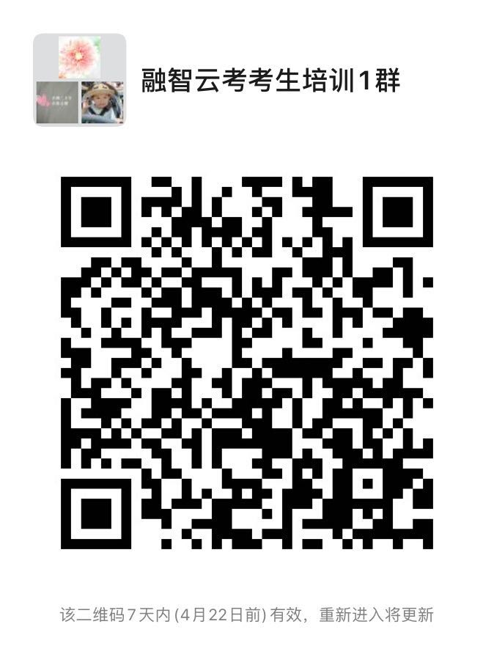

（二）融智云考考生培训2群（外国语学院、数学与统计学院、生命科学学院、机械与汽车工程学院）
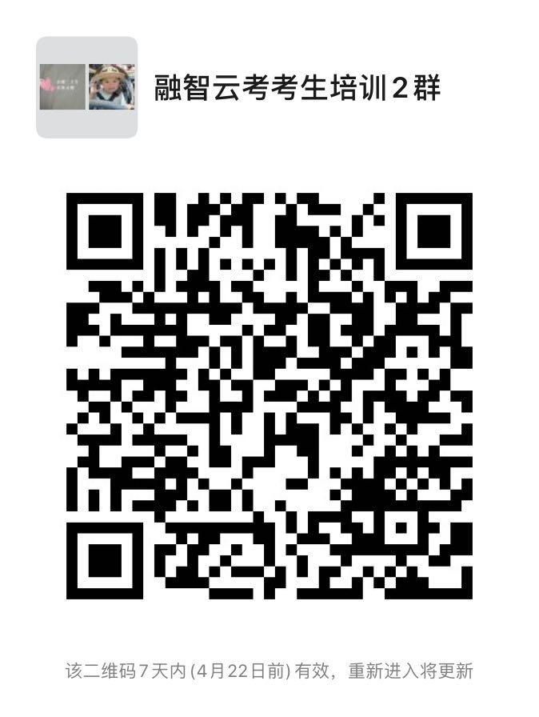

（三）融智云考考生培训3群（电子与电气工程学院、计算机科学与软件学院/大数据学院、环境与化学工程学院）
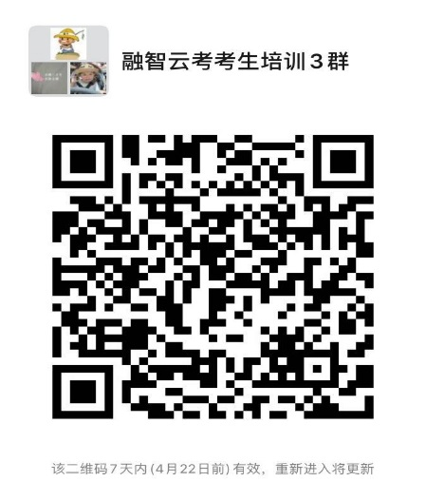

（四）融智云考考生培训4群（食品与制药工程学院、旅游与历史文化学院、音乐学院、美术学院）
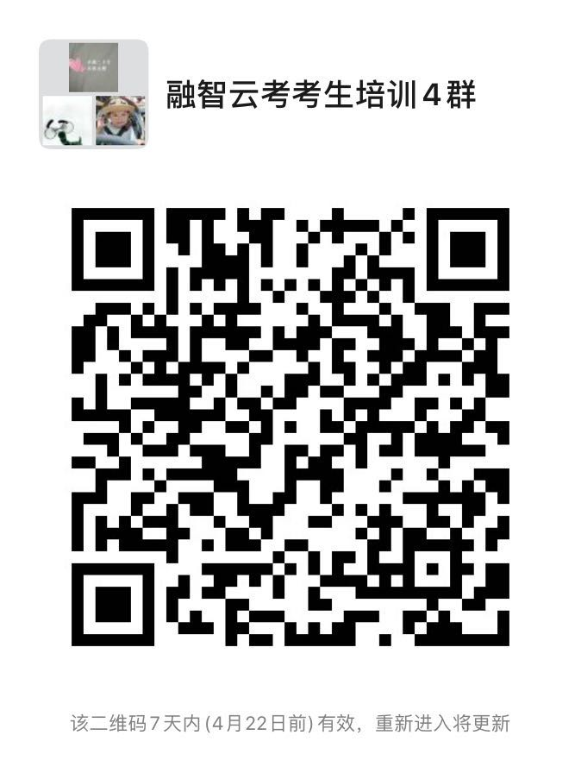

（注：如果所在学院的群人数已满500，可加其他3个群之一）

教务处
2020年4月15日

